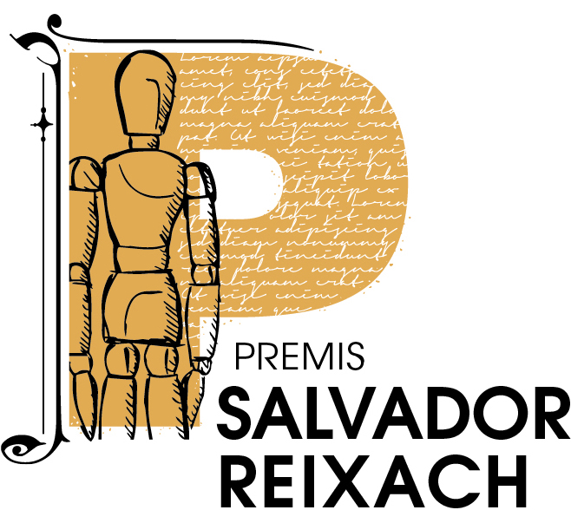
 |  |  |  | Convocatòria de 2023
FULL QUE CAL LLIURAR JUNTAMENT AMB EL PROJECTE |  |  |  | Sol·licitud de presentació per a Projectes Finals de Cicles Formatius de les modalitats d’Arts i Comunicació, Emprenedoria i Empresa i Anàlisi i Gestió  XXIII PREMIS SALVADOR REIXACH
PSEUDÒNIM UTILITZAT PER L’AUTOR/A:

LES SEVES DADES PERSONALS:
 | Cognoms i nom |  |  |  |  |  | DNI
 | Data de naixement |  |  |  |  |  | Sexe  Noi Noia
 | Adreça
 | Codi postal | Municipi |  |  |  |  | Comarca
 | Telèfon fix |  |  |  | Telèfon mòbil |  | Adreça electrònica
 | Dades de l’Institut
 | Institut
 | Adreça
 | Codi postal |  | Municipi |  |  |  |  | Comarca
 | Telèfon fix |  |  |  |  | Adreça electrònica
 | Modalitats
Arts i Comunicació Emprenedoria i Empresa Anàlisi i Gestió
Els membres del Jurat es reserven el dret a adscriure els treballs segons els seus criteris, encara que sigui diferent a la que s’hagi seleccionat per part dels participants.
 | Títol:
(Nom: declara que són certes les dades al·legades
Signatura:
 | Localitat i data: ,

Organitza: El Patronat d’Estudis Històrics d’Olot i Comarca (PEHOC)

Col·laboren: L’Ajuntament de Santa Pau, l’Ajuntament d’Olot , el Consell Comarcal de la Garrotxa, la Diputació de Girona , els Amics de Santa Pau, el Servei Educatiu de la Garrotxa, l’Escola Municipal de Música “Xavier Montsalvatge” d’Olot. i la resta de patrocinadors.

A lliurar digitalment a l’adreça premis@pehoc.cat o també al Servei Educatiu de la Garrotxa ( C/ Germans Garganta s/n, 17800 Olot ) abans del 30 de juny de 2023,

Veredicte: Dissabte 7 d’octubre del 2023 a Santa Pau

